ГУАП

КАФЕДРА № 31

ОТЧЕТ   
ЗАЩИЩЕН С ОЦЕНКОЙ

ПРЕПОДАВАТЕЛЬ

|  |  |  |  |  |
| --- | --- | --- | --- | --- |
| ассистент |  |  |  | Зубарев М. А. |
| должность, уч. степень, звание |  | подпись, дата |  | инициалы, фамилия |

|  |
| --- |
| ОТЧЕТ О ЛАБОРАТОРНОЙ РАБОТЕ №2 |
| ЛАБОРАТОРНАЯ РАБОТА «ТИПОВЫЕ ДИНАМИЧЕСКИЕ ЗВЕНЬЯ И ИХ ХАРАКТЕРИСТИКИ ВО ВРЕМЕННОЙ ОБЛАСТИ» |
| по курсу: ОСНОВЫ ТЕОРИИ УПРАВЛЕНИЯ |
|  |
|  |

РАБОТУ ВЫПОЛНИЛ

|  |  |  |  |  |  |
| --- | --- | --- | --- | --- | --- |
| СТУДЕНТГР. № | 1145 |  |  |  |  |
|  |  |  | подпись, дата |  | инициалы, фамилия |

Санкт-Петербург 2023

**1. Цель работы**

Изучить основные типовые динамические звенья, а также научиться исследовать передаточные функции и моделировать САУ.

**2. Задание**

1. С помощью пакета MatLab построить реакцию типовых звеньев на ступенчатое и импульсное входное воздействие. Определить влияние коэффициентов, входящих в описание каждого звена на параметры переходного процесса путем увеличения и уменьшения отдельно каждого параметра в 1,5-2 раза. В качестве параметра K использовать номер своего варианта, параметр T рассчитать как 1/K.

2. При получении переходного процесса апериодического звена в Simulink при неизменных параметрах на графике определить критерии переходной функции объекта.

3. Для колебательного звена при неизменных параметрах получить нули и полюса на комплексной плоскости.

**3. Формализация**

K = 1 – параметр, в качестве которого используется номер варианта;

T = 1 – параметр, рассчитывается, как 1/K;

Ɛ – коэффициент демпфирования

**4. Основные типовые динамические звенья**

|  |  |  |
| --- | --- | --- |
| № | Название звена | ПФ звена |
| 1 | Пропорциональное  (безынерционное) |  |
| 2 | Апериодическое 1-го порядка |  |
| 3 | Консервативное |  |
| 4 | Колебательное |  |
| 5 | Консервативное |  |
| 6 | Идеальное интегрирующее |  |
| 7 | Реальное интегрирующее |  |
| 8 | Идеальное дифференцирующее |  |
| 9 | Реальное дифференцирующее |  |

Табл. 1. Основные типовые динамические звенья

**5. Листинг программы**

**5.1 script kod2.m**

K = 1

T = 1/K

E3 = 1

E4 = 0.1

W1 = tf([K],[1])

W2 = tf([K],[T 1])

W3 = tf([K],[T^2 2*E3*T 1])

W4 = tf([K],[T^2 2*E4*T 1])

W5 = tf([K],[T 0 1])

W6 = tf([K],[1 0])

W7 = tf([K],[[T 1] 0])

W8 = tf([K 0],[1])

W9 = tf([K 0],[T 1])

**5.2 script zero2.m**

W9 = tf([K 0],[T 1])

zero(W9)

pole(W9 )

pzmap(W9)

**5.3 script step2.m**

step(W1, W2, W3, W4, W5, W6, W7, W9)

**5.4 script impulse2.m**

impulse(W1, W2, W3, W4, W5, W6, W7, W9)

**6. Моделирование**

**6.1 Установившееся значение времени**

Коэффициент усиления К = 0.95

ΔT = 4.745 s

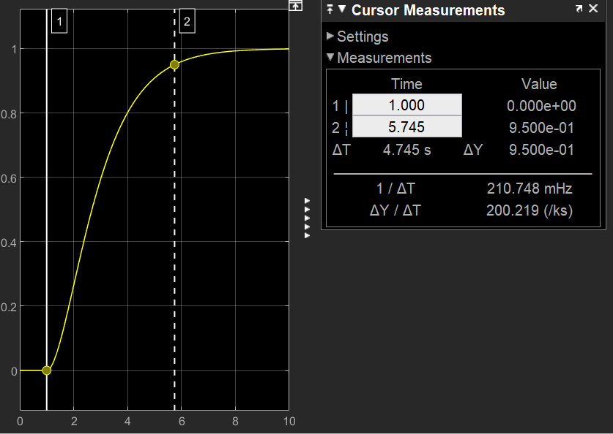

Рис. 1. Установившееся время ПП

**6.2 Постоянная времени Т**

Постоянная времени Т = 0.599

ΔT = 2.022 s

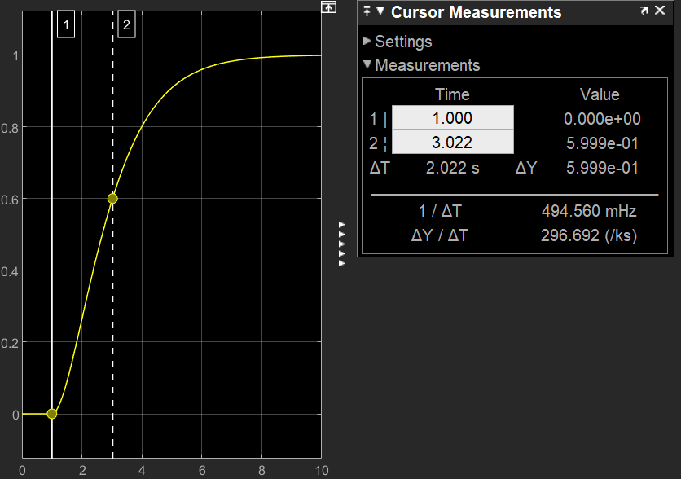

Рис. 2. Постоянная времени ПП

**6.3 Сравнение числитель**

При увеличении коэффициентов числителя в 2 раза переходный процесс достигает в двое большей величины за тоже время

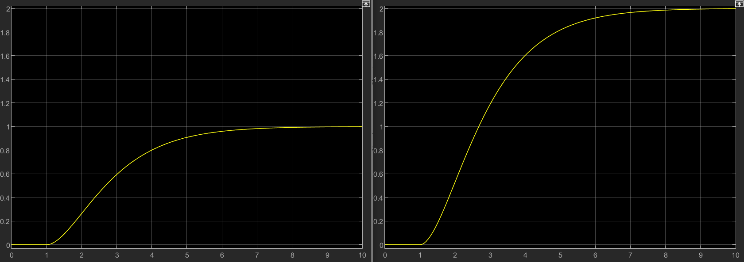

Рис. 3. Влияние коэффициентов числителя на параметры ПП

**6.4 Сравнение знаменатель**

При увеличении коэффициентов знаменателя в 2 раза увеличилось время переходного процесса в 0.87 раза

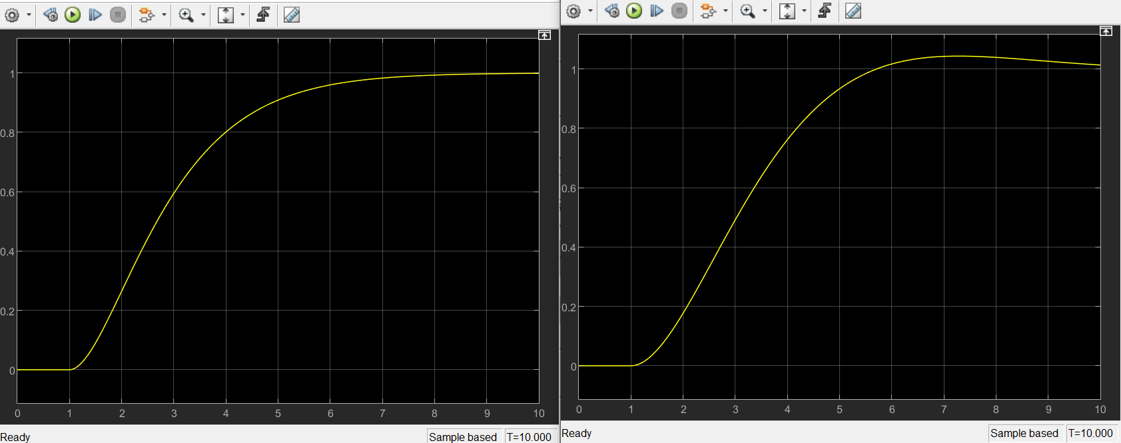

Рис. 4. Влияние коэффициентов знаменателя на параметры ПП

**6.5 Ноль и полюс**

Графическое расположение нулей и полюсов

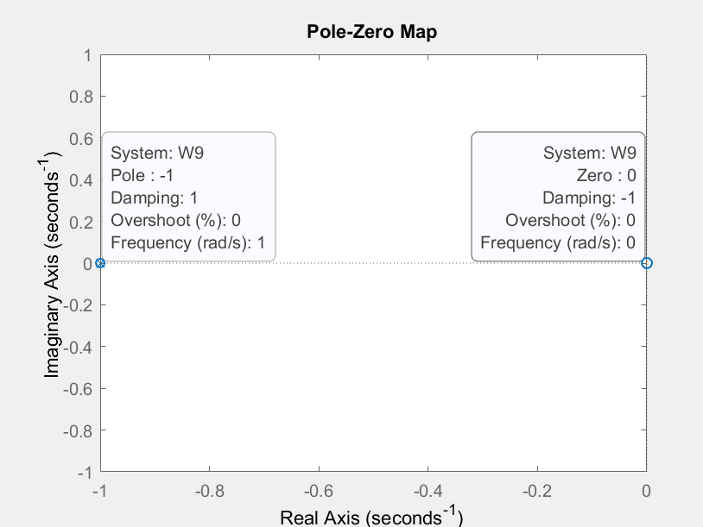

Рис. 5. Нули и полюса колебательного звена

**6.6 Simulink**

Схема для получения переходного процесса апериодического звена в Simulink

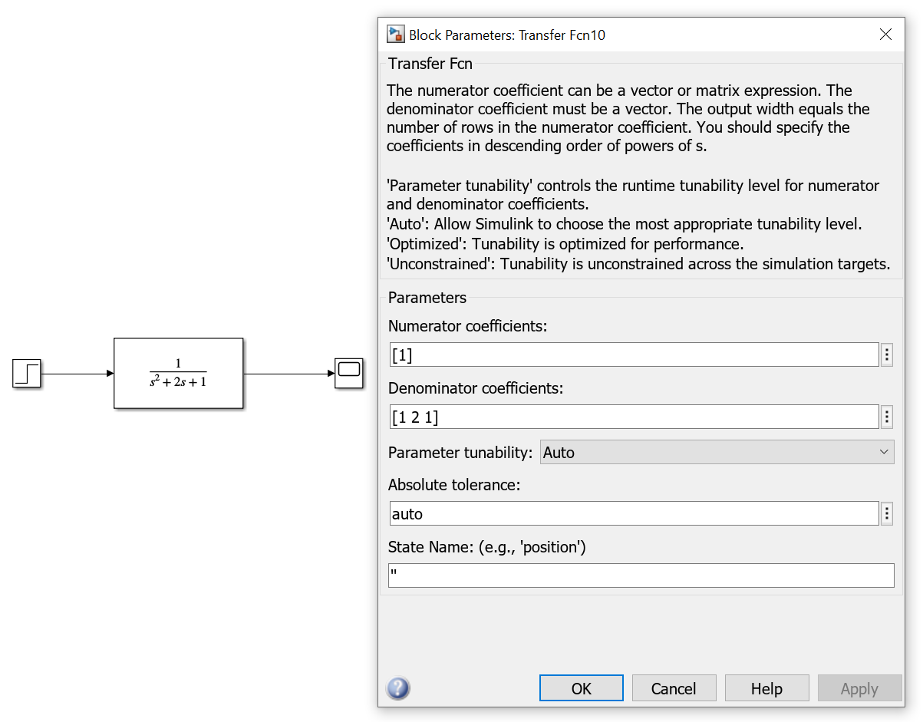

Рис. 6. Схема осциллографа на Simulink

**6.7 Step**

Исследование реакции LTI-модели на типовые входные воздействия при помощи команды step

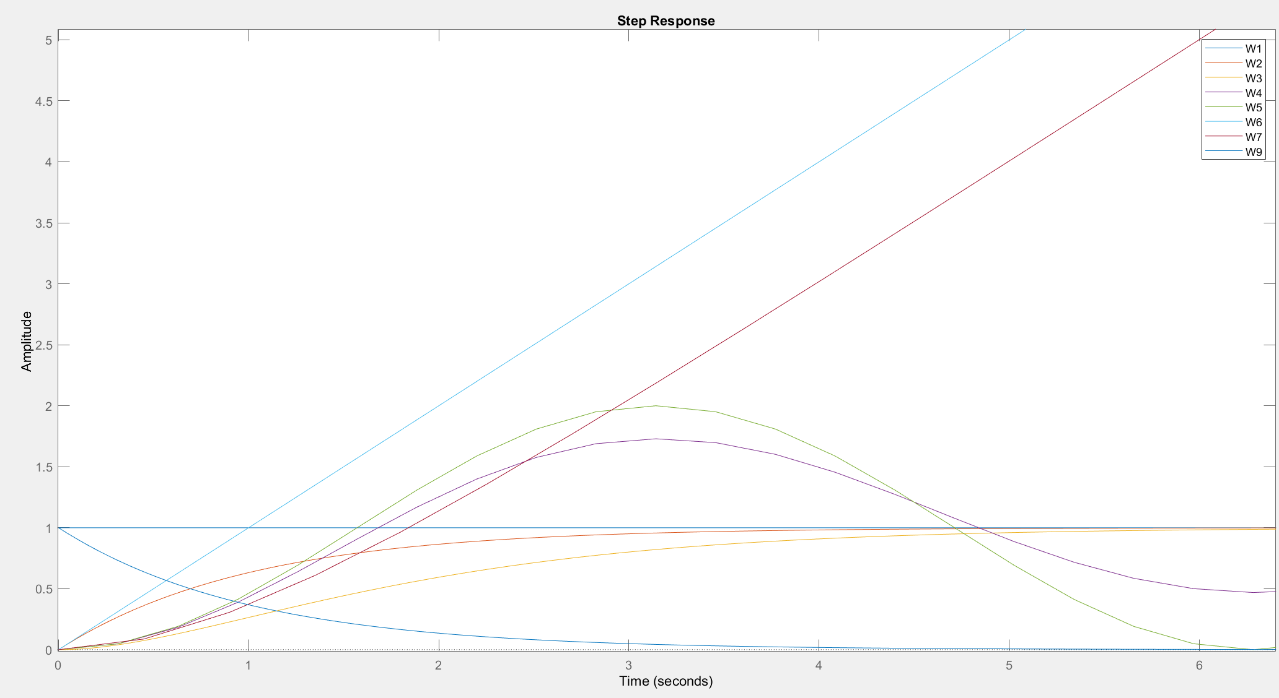

Рис. 7. Реакция динамических звеньев с помощью step

**6.8 Impulse**

Исследование реакции LTI-модели на типовые входные воздействия при помощи команды impulse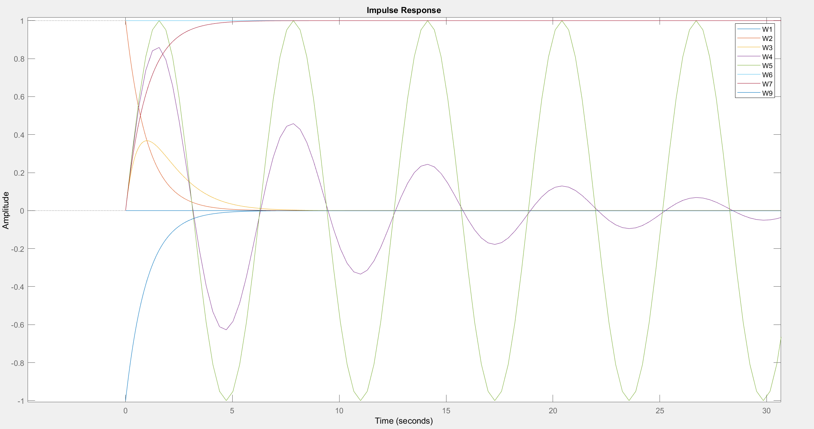

Рис. 8. Реакция динамических звеньев с помощью impulse

**7. Вывод**

В ходе лабораторной работы мы изучили основные типовые динамические звенья, научились исследовать передаточные функции и моделировать САУ в среде Matlab с использованием Simulink.